Не примусити, а заохотити навчатись!
Як навчати дітей ефективно, як змусити зрозуміти та полюбити свій предмет? Як заохотити навчатись не примусово, а добровільно? Ці питання постали переді мною, молодим викладачем спецтехнології, уже на перших уроках. Адже учнів за партами я побачила різних – одні з цікавістю слухали мене, інші сиділи – «тільки не зачіпайте їх» та «я не хочу взагалі учитись», деякі ховалися за спинами товаришів, щоб погратися в телефонах… Тоді я поставила собі за мету – будь що, привити учням любов до обраної професії будівельника та зацікавити своїм предметом!
Якщо поняття «вчитель» означає наставництво і виховання, то поняття «викладач» – розвиток індивідуальних здібностей та професійних компетенцій. Будь- якому викладачу легко розвивати останнє в учнів, які прийшли до навчального закладу з середнім балом 7-9 чи вище, та бажають навчатися. А от що робити з учнями з категорії «не чіпайте мене» та «я не хочу взагалі учитись», у яких середній бал 4-6? Тут навіть перед самим досвідченим педагогом постає проблема - як активізувати пізнавальну діяльність учнів, сформувати та розвинути у них стійкий пізнавальний інтерес до досліджуваного предмету?
Використання власного блогу на уроках

Одним з ефективних засобів вирішення цієї проблеми вважаю створення власного блогу викладача спецдисциплін. (https://plitochni.blogspot.com/) Якщо ви як викладач маєте свій сайт чи блог, ви значно виростаєте в очах своїх учнів. Проте створення власного блогу було тільки першим кроком у вирішенні проблеми, далі потрібно було навчити учнів користуватися ним. Спочатку були домашні завдання – учням треба було самостійно відшукати їх в блозі і виконати: це міг бути перегляд навчального відео-ролику з теми; повторення презентації з уроку; опорний конспект, який потрібно було роздрукувати та вклеїти в робочий зошит; посилання на будівельний сайт , де треба прочитати корисну статтю тощо. Для швидкого переходу до блогу на допомогу учням в кабінеті з’явився QR код.
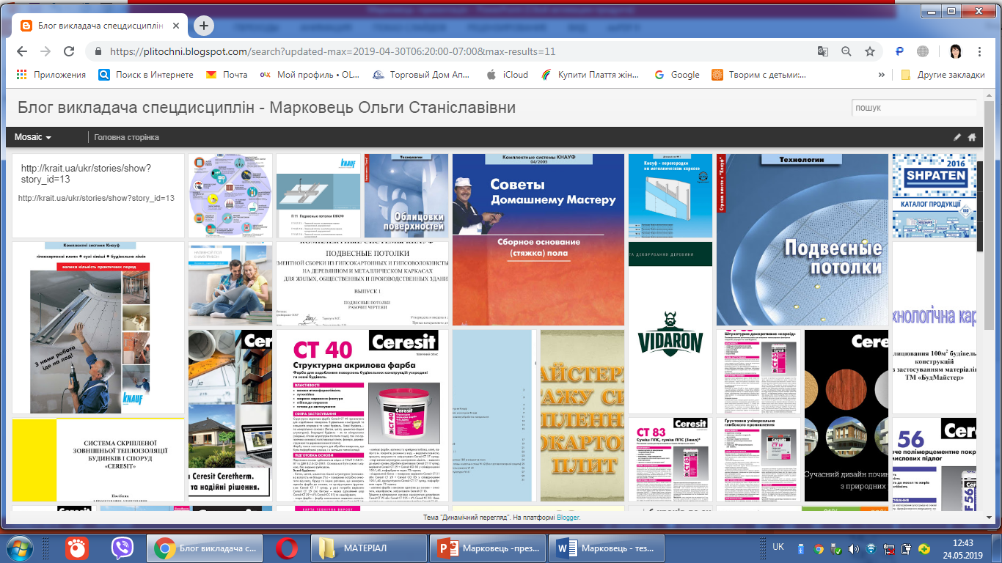
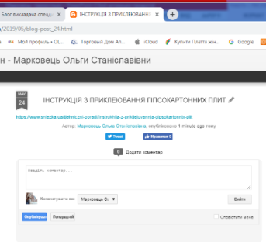
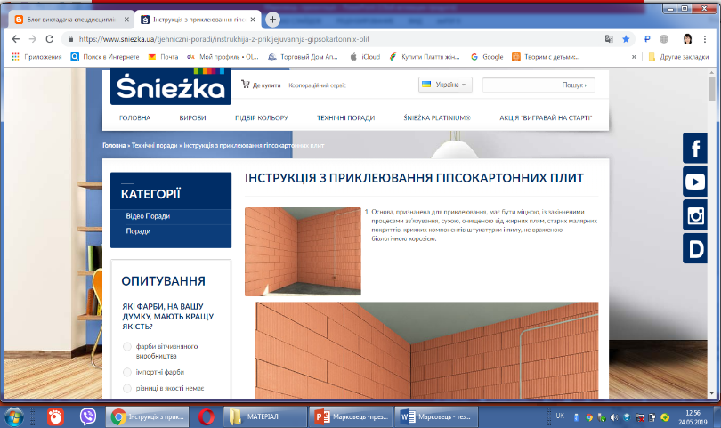
Завдяки активному використанню блогу в учнів розвинулися навички самостійного пошуку знань. (Наприклад, на уроках з таких предметів як Технології малярних, штукатурних робіт ,маючи в блозі посилання на офіційні сайти відомих фірм Сеresit, ŚNIEŻKA та ін.. учні можуть швидко відшукати необхідну для опанування теми інформацію)
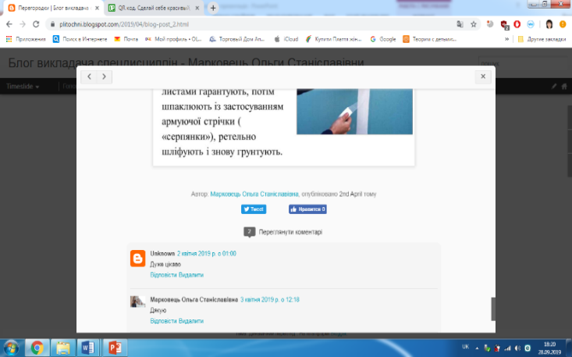
Стало зручно надавати посилання на додаткові матеріали для виконання творчих робіт. Наприклад, на уроці «Методи настилання керамічними плитками» з предмету Технології лицювальних та плиткових робіт, учні за посиланням переходили в блог та з 100 варіантів розкладки плитки повинні були обрати саме свій і описати його технологічне виконання.
Перегляд навчальних відеофільмів з лекціями, завдяки блогу, став настільки легким та доступним, що без його використання здається неможливим повноцінне проведення сучасних уроків.
Отже, загалом блог дав свої позитивні результати, учні впевнено стали ним користуватися, т залишати свої коментарі. Підвищився інтерес до предмету, навіть категорії учнів «не чіпайте мене» та «я не хочу взагалі учитись» із задоволенням заходили під час уроку на блог та виконували те чи інше завдання. Як результат підвищилась якість навчання. За допомогою такої форми роботи мені вдалося зацікавити найбільш ледачих, посіяти зерно віри в себе, підняти самооцінку. А з поєднанням активного використання QR кодів та блогу уроки набули творчо-пошукового характеру, навіть з елементами дослідницької діяльності.
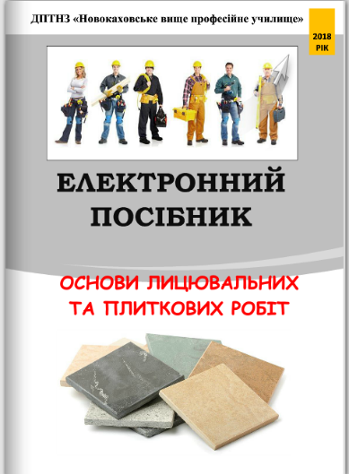
Аби якомога більше «розворушити» слабеньких учнів, застосовую на уроках гру «Ти зможеш». Група розподіляється на 4-5 команд по 5 учнів, де в кожній капітаном стає найслабкіший учень, команди отримують завдання. Після того як вийшов час, капітани захищають свої команди. Цікаво спостерігати під час підготовки команд, як кращі учні вчать найслабкіших капітанів давати вірну відповідь, щоб виконати те чи інше завдання. Позитивний результат такого прийому – учні об’єднуються, пробують себе в ролі викладача, з’являється жага навчити, а не тільки знати самим, учні починають краще розуміти педагога та його місію.
Застосування електронного підручника
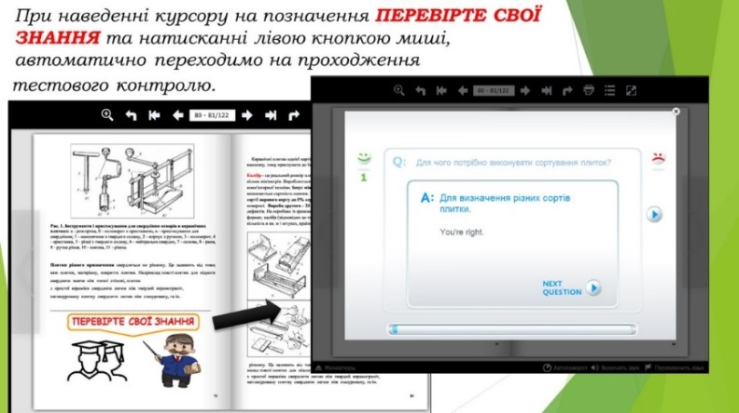
Також став у нагоді електронний посібник, створений мною на компетентнісній основі. Його розділи включають в себе теоретичні відомості, опорні конспекти до них, практичні завдання та тестовий контроль. Доповненням до теоретичного матеріалу посібника є презентації, малюнки, схеми, таблиці, що сприяють кращому засвоєнню матеріалу, полегшують розуміння та запам'ятовування важливих понять, тверджень, прикладів. Текст супроводжується посиланням в ресурси Інтернету та великою кількість слайдів і відео-фрагментів. Позначка ПРИНТЕР дає можливість роздрукувати сторінку, провести з учнями письмову роботу чи роздрукувати опорний конспект та вклеїти його в робочий зошит прямо на уроці. (Спочатку учні посміювались – говорили «гурток умілі ручки», проте потім дуже високо оцінили цей метод, адже не потрібно довго креслити схеми чи таблиці – просто вирізати та вклеїти і залишається більше часу на засвоєння нового матеріалу чи перегляду навчального відео-ролику.)
Переваги використання посібника – це робота з ним у кабінеті або взагалі індивідуальне навчання вдома для хворіючих. Нарешті, це дистанційне навчання (у підручнику реалізована Інтернет-підтримка користувача-учня). Головне- впроваджувати не на папері, а дійсно на практиці і успіх буде гарантований!
Для того, щоб мої учні за час проходження виробничої практики мали змогу підготовитись до написання комплексних кваліфікаційних завдань, я стала практикувати створення друкованих міні-посібників.
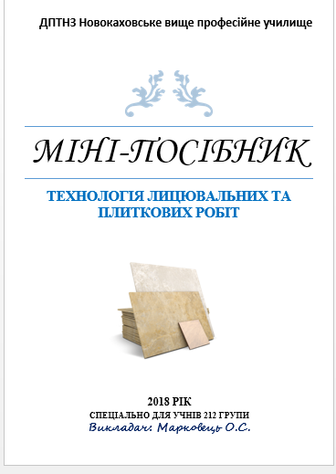
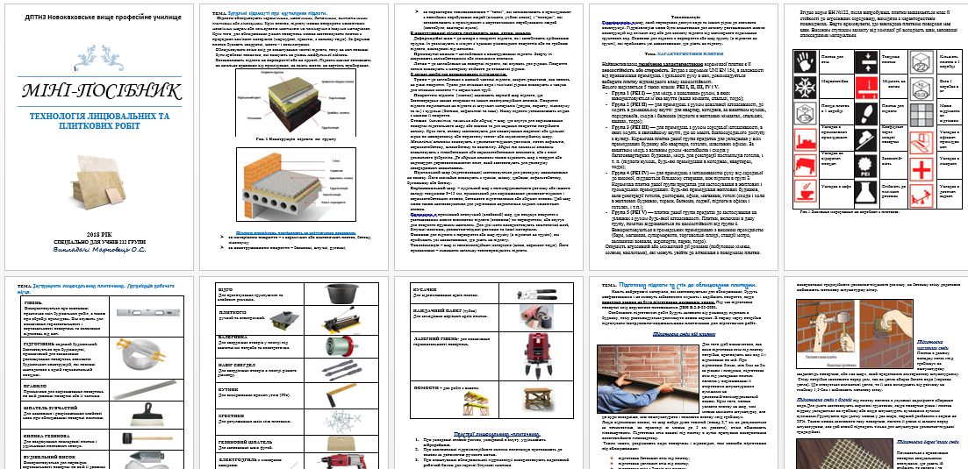

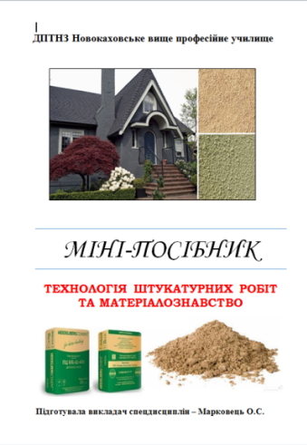
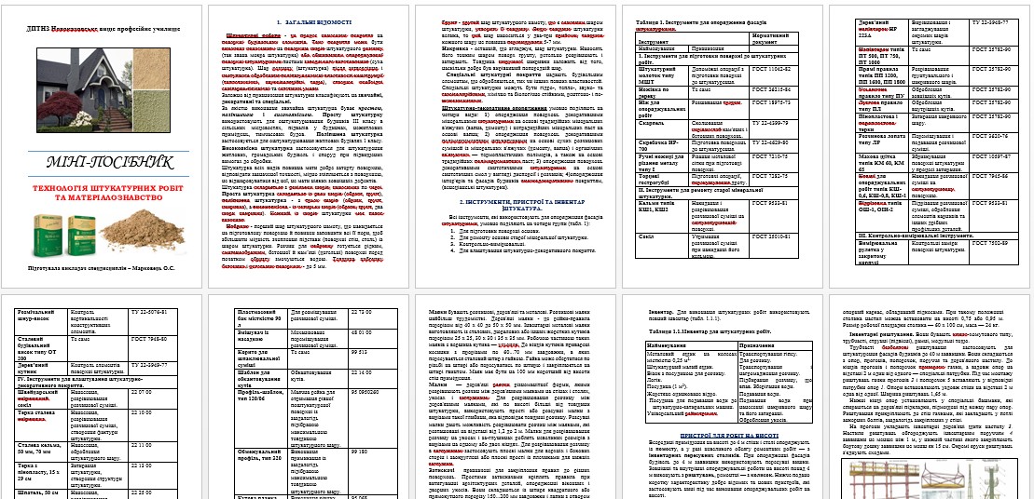

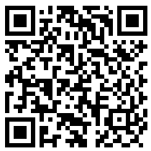
На початку навчального року разом з учнями ми почали роботу над створенням спільної сторінки в соціальній мережі Instagram для спілкування на професійні теми. Також записуємо невеличкі відео-ролики, які потім знаходять своє місце в блозі, для популяризації досвіду самих учнів. Просканувавши QR код, ви зможете переглянути невеликий відео-ролик про ремонт мого кабінету спецдисциплін учнями під час виробничого навчання.
Отже не примусити , а заохотити навчатись стало моїм основним пріоритетом у викладанні предмету. Учні з категорії «не чіпайте мене» та «я не хочу взагалі учитись» стали головним натхненням на творчі досягнення, на впровадження новітніх освітніх технологій. А коли поставити мету, і крок за кроком іти до неї, то навіть зірки вийдуть вам на зустріч і у вас обов’язково буде гарний результат! Бажаю всім педагогам успіхів та натхнення, бажаю бути на одній хвилі зі своїми учнями! Нехай їх очі горять як ваші, а ваш предмет стане для них найулюбленішим!

